Лабораторная работа №8

Дисциплина: Архитектура компьютера

Комягин Андрей Николаевич

Содержание

# 1 Цель работы

Продолжить освоение языка ассемблера, изучить и приобрести навыки по работе с файлами и правами доступа.

# 2 Выполнение лабораторной работы

Создадим каталог для программ лабораторной работы 8. Создадим в нем файл **lab10-1.asm**(рис. 1).

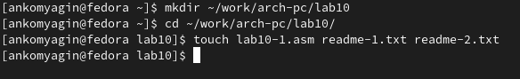

Figure 1: Создание каталога

Заполним файл в соответствии с листингом **10.1**. Создадим исполняемый файл и запустим его (рис. 2).

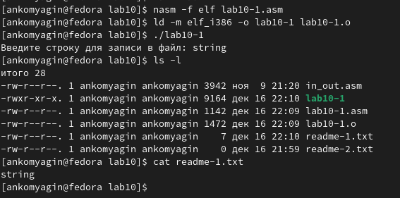

Figure 2: Работа программы 10.1

С помощью команды **chmod** изменим права доступа к исполняемому файлу lab10-1, запретив его выполнение (файл недоступен) (рис. 3).

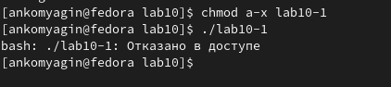

Figure 3: Доступ к файлу

С помощью команды chmod вернём права доступа к файлу (файл снова доступен) (рис. 4).

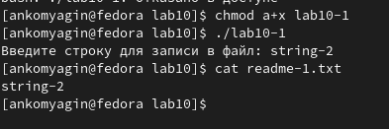

Figure 4: Права доступа

В соответствии с вариантом 7 изменим права доступа. К файлу **readme-1.txt** права (rw- rwx rw-) **readme-2.txt** (101 111 111). Им равносильны восьмеричные коды 676 и 577 соответственно (рис. 5).

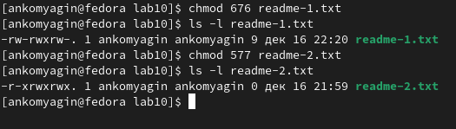

Figure 5: Изменение прав доступа

## 2.1 Самостоятельная работа

1. Напишем программу работающую по алгоритму (рис. 6).

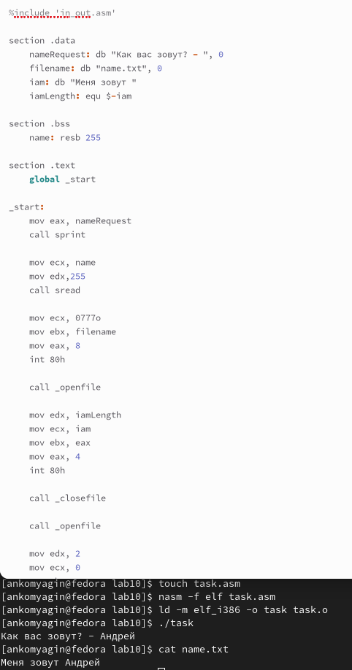

Figure 6: Программа

# 3 Вывод

В ходе работы было произведено знакомство с программами по работе с файлами, приобретены навыки по работе с правами доступа.